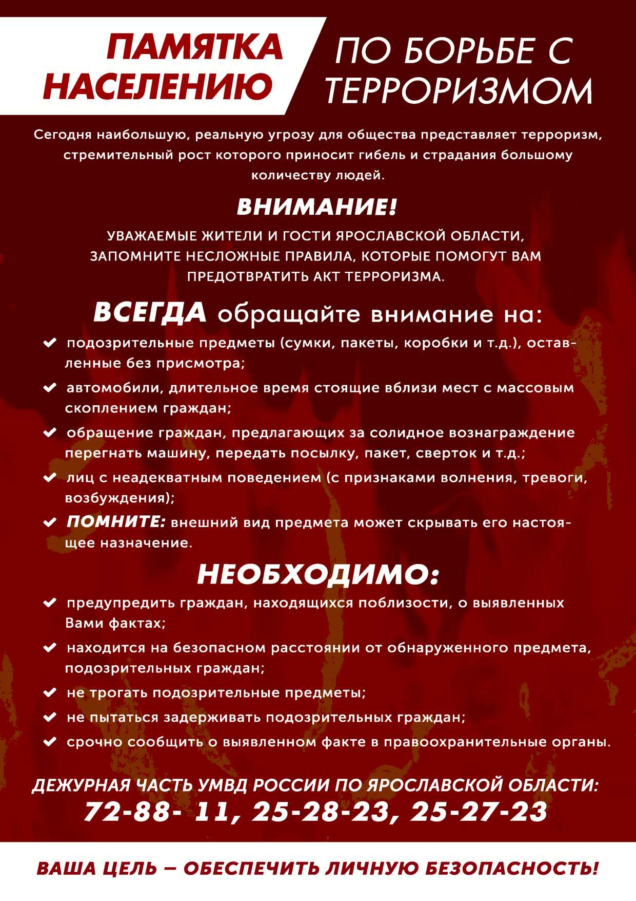

Внимание терроризм
Информация о порядке действия граждан при угрозе и совершении террористического акта
1. Рекомендации по действиям при захвате и удержании заложников.
- Возьмите себя в руки, успокойтесь, не паникуйте. Разговаривайте спокойным голосом;
- Подготовьтесь физически и морально к возможному суровому испытанию;
- Не высказывайте ненависть и пренебрежение к похитителям;
- С самого начала (особенно в первый час) выполняйте все указания бандитов;
- Не привлекайте внимание террористов своим поведением, не оказывайте активного сопротивления. Это может усугубить ваше положение;
- Не пытайтесь бежать, если нет полной уверенности в успехе побега;
- Заявите о своем плохом самочувствии;
- Запомните как можно больше информации о террористах (количество, вооружение, как выглядят, особенности внешности, телосложения, акцента, тематика разговора, темперамент, манера поведения);
- Постарайтесь определить место своего нахождения (заточения);
- Сохраняйте умственную и физическую активность;
- Помните, правоохранительные органы делают все, чтобы вас вызволить;
- Не пренебрегайте пищей. Это поможет сохранить силы и здоровье;
- Расположитесь подальше от окон, дверей и самих террористов. Это необходимо для обеспечения вашей безопасности в случае штурма помещения, стрельбы снайперов на поражение преступников;
- При штурме здания ложитесь на пол лицом вниз, сложив руки на затылке;
- После освобождения не делайте скоропалительных заявлений. Никогда не теряйте надежду на благополучный исход. Помните, чем больше времени пройдет, тем больше у Вас шансов на спасение. Помните, что моменты захвата и освобождения заложников являются наиболее опасными. Если вдруг началась активизация сил безопасности и правоохранительных органов старайтесь не оказаться на линии огня, не проявляйте поспешности и любопытства, чтобы Вас не приняли за противника. При взрыве или начале стрельбы немедленно падайте на землю, лучше под прикрытие (бордюр, торговую палатку, машину и т.д.). Для большей безопасности накройте голову руками, подручными предметами для защиты, подчиняйтесь всем требованиям сотрудников правоохранительных органов.
2. Рекомендации по действиям при поступлении по телефону информации об угрозе взрыва.
* После сообщения по телефону об угрозе взрыва, о наличии взрывного устройства не вдаваться в панику, быть выдержанным и вежливым, не прерывать говорящего.
* При наличии магнитофона надо поднести его к телефону, записать разговор. Постараться сразу дать знать об этой угрозе своему коллеге, по возможности одновременно с разговором он должен по другому аппарату сообщить оперативному дежурному милиции и директору ( заведующему отделением) о поступлении угрозы и номер телефона, по которому позвонил предполагаемый террорист.
* Постарайтесь дословно запомнить разговор и зафиксировать его на бумаге.
* По ходу разговора отметьте пол, возраст звонившего и особенности его речи (голос: громкий, тихий, низкий, высокий, темп речи: быстрый, медленный, произношение: отчетливое, искаженное, с заиканием, шепелявое, с акцентом или диалектом, манера речи: развязная, с издевкой, с нецензурными выражениями). Обязательно отметьте звуковой фон (шум автомашины, железнодорожного транспорта, звуки теле ли радио аппаратуры, голоса.
* Отметьте характер звонка (городской, междугородний).
* С прибытием оперативной группы, территориальных органов доложить обстановку, предать управление её руководителю и далее действовать по его указаниям, принимая все меры по обеспечению проводимых оперативной группой мероприятий.
* Доложить о происходящем и принимаемых мерах в администрацию муниципального образования.
3. Рекомендации по действиям при обнаружении взрывного устройства.
- Не трогать, не подходить, не передвигать обнаруженный подозрительный предмет! Не курить, воздержаться от использования средств радиосвязи, в том числе мобильных телефонов, вблизи данного предмета.
- Немедленно сообщить об обнаружении подозрительного предмета администрации учреждения и в правоохранительные органы по указанным в местной инструкции телефонам.
- Зафиксировать время и место обнаружения.
- Освободить от персонала, клиентов и посетителей опасную зону в радиусе не менее 100 м.
- Выделить необходимое количество персонала для осуществления осмотра объекта и проинструктировать его о правилах поведения (на что обращать внимание и как действовать при обнаружении опасных предметов и в случае опасности).
- По возможности обеспечить охрану подозрительного предмета и опасной зоны силами безопасности (охраны) или дополнительными ресурсами.
- Обеспечить (помочь обеспечить) организованную эвакуацию людей с территории, прилегающей к опасной зоне учреждения.
- Дождаться прибытия администрации учреждения (отделения), представителей правоохранительных органов, спасателей МЧС, указать место расположения подозрительного предмета, время и обстоятельства его обнаружения.
- В дальнейшем действовать по указанию представителей правоохранительных органов.
- Не сообщать об угрозе взрыва никому, кроме тех, кому необходимо знать о случившемся, чтобы не создавать панику.
- Проинструктировать персонал учреждения о том, что запрещается принимать на хранение от посторонних лиц какие-либо предметы и вещи.
- Быть готовым описать внешний вид предмета, похожего на взрывное устройство.
- При охране подозрительного предмета находиться за объектами, обеспечивающими защиту (угол здания, колонна, толстое дерево, автомашина и т.д.), и вести наблюдение до прибытия спецслужб. Как правило, взрывное устройство в здании закладывается в подвалах, первых этажах, около мусоропроводов, под лестницами. Помните, что от согласованности и четкости Ваших действий будет зависеть жизнь и здоровье многих людей. Не предпринимайте самостоятельных действий с находками или подозрительными предметами, которые могут оказаться взрывными устройствами - это может привести к их взрыву, многочисленным жертвам и разрушениям.
4. Рекомендации по действиям при поджоге объекта.
Загорелось служебное помещение:
- Не поддавайтесь панике;
- Сообщите в пожарную охрану (тел. 01);
- Обесточьте помещение;
- Постарайтесь сбить пламя огнетушителем, водой;
- Покидайте зону огня пригнувшись, а лучше ползком;
- Дверь в комнату, где разгорается пламя, закройте;
- Постарайтесь выбраться на балкон (лоджию);
- Избавьтесь от одежды с примесью синтетики (она быстро плавится и оставляет на теле язвы);
- Ребенка заверните в одеяло, пальто, куртку и срочно выносите;
- Взывайте о помощи, но не прыгайте вниз.

Вы задыхаетесь:
- Наденьте влажную ватно-марлевую повязку;
- Защитите органы дыхания мокрым полотенцем, платком, шарфом, другой тканью;
- При запахе газа раскройте окна, не пользуйтесь зажигалкой, спичками, не включайте электрические приборы и освещение.
Вас завалило:
- Обуздайте первый страх, не падайте духом;
- Осмотритесь – нет ли поблизости пустот;
- Уточните, откуда поступает воздух;
- Постарайтесь подать сигнал рукой, палкой, голосом, стуком, свистом. Лучше это делать, когда услышите голоса людей, лай собак;
- Как только машины и механизмы прекратят работу и наступит тишина – значит объявлена «минута молчания». В это время спасатели с приборами и собаками ведут усиленную разведку. Используйте это – привлеките их внимание любым способом;
- Помните – вас обнаружат по стону, крику и даже по дыханию.
ПАМЯТКА
гражданам об их действиях при установлении
уровней террористической опасности
В целях своевременного информирования населения о возникновении угрозы террористического акта могут устанавливаться уровни террористической опасности.
Уровень террористической опасности устанавливается решением председателя антитеррористической комиссии в субъекте Российской Федерации^{[1]}, которое подлежит незамедлительному обнародованию в средствах массовой информации.
Повышенный «СИНИЙ» уровень
устанавливается при наличии требующей подтверждения информации о реальной возможности совершения террористического акта
При установлении «синего» уровня террористической опасности рекомендуется:
- При нахождении на улице, в местах массового пребывания людей, общественном транспорте обращать внимание на:
- внешний вид окружающих (одежда не соответствует времени года либо создается впечатление, что под ней находится какой - то посторонний предмет);
- странности в поведении окружающих (проявление нервозности, напряженного состояния, постоянное оглядывание по сторонам, неразборчивое бормотание, попытки избежать встречи с сотрудниками правоохранительных органов);
- брошенные автомобили, подозрительные предметы (мешки, сумки, рюкзаки, чемоданы, пакеты, из которых могут быть видны электрические провода, электрические приборы и т.п.).
- Обо всех подозрительных ситуациях незамедлительно сообщать сотрудникам правоохранительных органов.
- Оказывать содействие правоохранительным органам.
- Относиться с пониманием и терпением к повышенному вниманию правоохранительных органов.
- Не принимать от незнакомых людей свертки, коробки, сумки, рюкзаки, чемоданы и другие сомнительные предметы даже на временное хранение, а также для транспортировки. При обнаружении подозрительных предметов не приближаться к ним, не трогать, не вскрывать и не передвигать.
- Разъяснить в семье пожилым людям и детям, что любой предмет, найденный на улице или в подъезде, может представлять опасность для их жизни.
- Быть в курсе происходящих событий (следить за новостями по телевидению, радио, сети «Интернет»).

Высокий «ЖЕЛТЫЙ» уровень
устанавливается при наличии подтвержденной информации о реальной возможности совершения террористического акта
Наряду с действиями, осуществляемыми при установлении «синего» уровня террористической опасности, рекомендуется:
- Воздержаться, по возможности, от посещения мест массового пребывания людей.
- При нахождении на улице (в общественном транспорте) иметь при себе документы, удостоверяющие личность. Предоставлять их для проверки по первому требованию сотрудников правоохранительных органов.
- При нахождении в общественных зданиях (торговых центрах, вокзалах, аэропортах и т.п.) обращать внимание на расположение запасных выходов и указателей путей эвакуации при пожаре.
- Обращать внимание на появление незнакомых людей и автомобилей на прилегающих к жилым домам территориях.
- Воздержаться от передвижения с крупногабаритными сумками, рюкзаками, чемоданами.
- Обсудить в семье план действий в случае возникновения чрезвычайной ситуации:
- определить место, где Вы сможете встретиться с членами Вашей семьи в экстренной ситуации;
- удостовериться, что у всех членов семьи есть номера телефонов других членов семьи, родственников и экстренных служб.
Критический «КРАСНЫЙ» уровень
устанавливается при наличии информации о совершенном террористическом акте либо о совершении действий, создающих непосредственную угрозу террористического акта
Наряду с действиями, осуществляемыми при установлении «синего» и «желтого» уровней террористической опасности, рекомендуется:
- Организовать дежурство жильцов Вашего дома, которые будут регулярно обходить здание, подъезды, обращая особое внимание на появление незнакомых лиц и автомобилей, разгрузку ящиков и мешков.
- Отказаться от посещения мест массового пребывания людей, отложить поездки по территории, на которой установлен уровень террористической опасности, ограничить время пребывания детей на улице.
- Подготовиться к возможной эвакуации:
- подготовить набор предметов первой необходимости, деньги и документы;
- подготовить запас медицинских средств, необходимых для оказания первой медицинской помощи;
- заготовить трехдневный запас воды и предметов питания для членов семьи.
- Оказавшись вблизи или в месте проведения террористического акта, следует как можно скорее покинуть его без паники, избегать проявлений любопытства, при выходе из эпицентра постараться помочь пострадавшим покинуть опасную зону, не подбирать предметы и вещи, не проводить видео- и фотосъемку.
- Держать постоянно включенными телевизор, радиоприемник или радиоточку.
- Не допускать распространения непроверенной информации о совершении действий, создающих непосредственную угрозу террористического акта.
ВНИМАНИЕ!
В качестве маскировки для взрывных устройств террористами могут использоваться обычные бытовые предметы: коробки, сумки, портфели, сигаретные пачки, мобильные телефоны, игрушки.
Объясните это вашим детям, родным и знакомым.
Не будьте равнодушными, Ваши своевременные действия могут помочь предотвратить террористический акт и сохранить жизни окружающих.
----------------------------------------------------------------------------------------------------------
НАЦИОНАЛЬНЫЙ АНТИТЕРРОРИСТИЧЕСКИЙ КОМИТЕТ

